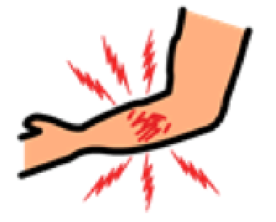  I’M IN PAIN  ฉันเจ็บ | 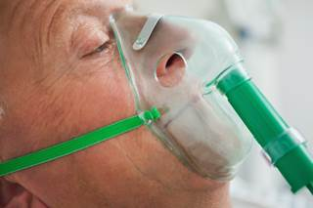OXYGEN  ออกซิเจน | 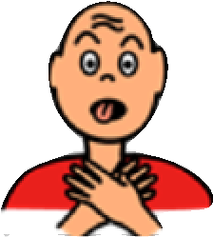TROUBLE BREATHING  หายใจไม่ออก |  | 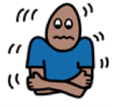  I’M COLD  ฉันหนาว | 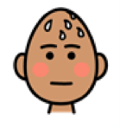  I’M HOT  ฉันร้อน |  | 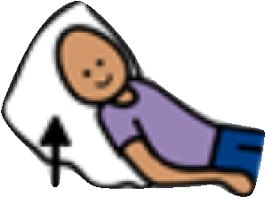  ADJUST POSITION  จัดท่า
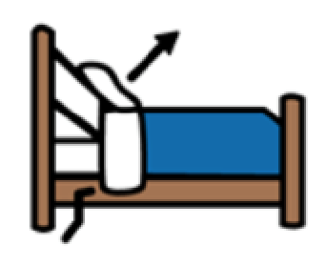ADJUST BED UP  ปรับเตียงขึ้น | 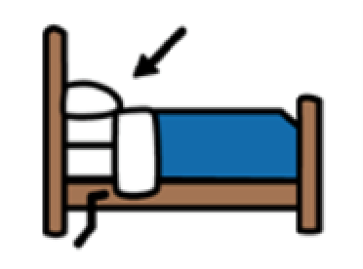  ADJUST BED DOWN  ปรับเตียงลง | 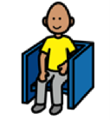  SIT DOWN  นั่ง |  | 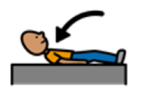LIE DOWN  นอน | 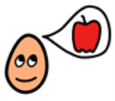  I’M HUNGRY  ฉันหิวข้าว |  | 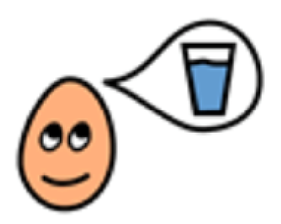I’M THIRSTY  ฉันหิวน้ำ
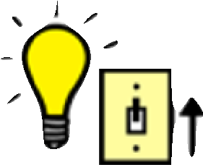  TURN LIGHTS ON/OFF  เปิด/ปิดไฟ | 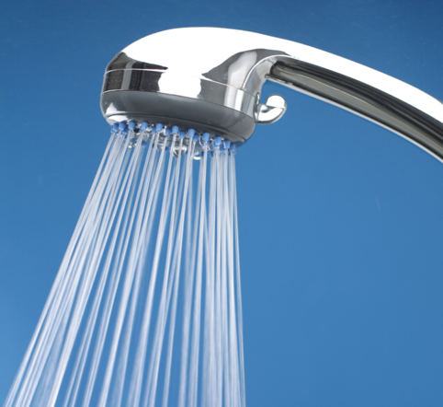 SHOWER  อาบน้ำ | 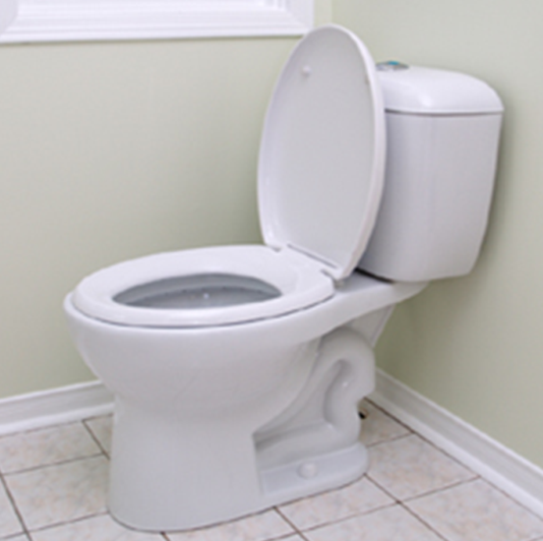 TOILET  ห้องน้ำ |  | 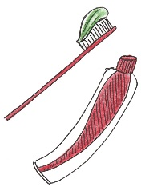  BRUSH TEETH  แปรงฟัน | CALL THE DOCTOR  เรียกหมอ |  | 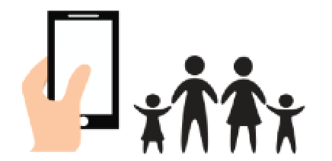  CALL MY FAMILY  เรียกครอบครัว
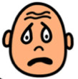  I’M SCARED  ฉันกลัว | 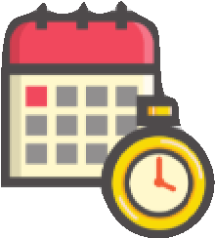  WHAT DAY/ TIME IS IT?  วันและเวลาอะไร | 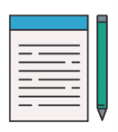  PEN & PAPER  ปากกา และกระดาษ |  | DO I NEED TO PAY FOR THIS?  ฉันต้องจ่ายเงินไหม | 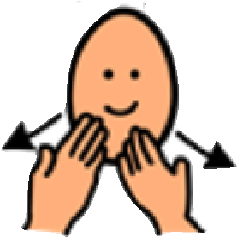  THANK YOU  ขอบคุณ
YES  ใช่ |  |  | I DON’T KNOW  ฉันไม่รู้ |  |  | NO  ไม่

